ООО ЦИТ «Южный Парус»
Подсистема «Кадры и штатное расписание».

Предоставление отчетности по форме СЗВ-ТД о приостановлении/возобновлении трудовых договоров в связи с мобилизацией

Краткое описание
Т.к. Правительство РФ запретило расторгать трудовые договоры с призванными в рамках частичной мобилизации сотрудниками (Постановление Правительства РФ от 22.09.2022 № 1677), были внесены поправки в формат и порядок заполнения СЗВ-ТД, утвержденные постановлением Правления ПФ РФ от 25.12.2019 № 730п. Они утверждены 28 октября постановлением Правления ПФ РФ от 13.10.2022 № 217п.
В данной инструкции будут даны рекомендации, как сформировать отчетность СЗВ ТД по мобилизованным сотрудникам.

Оформление приказа направления на мобилизацию
Для регистрации в системе приказа на мобилизацию сотрудника используйте образец пункта приказа «Приостановка трудового договора в связи с мобилизацией» в каталоге «10. Отклонения»:
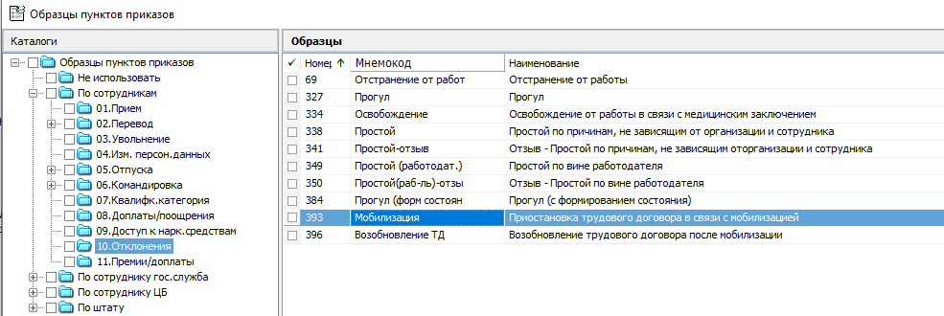
После выбора исполнения должности, в окне параметров пункта приказа укажите дату, с которой сотрудник мобилизован:
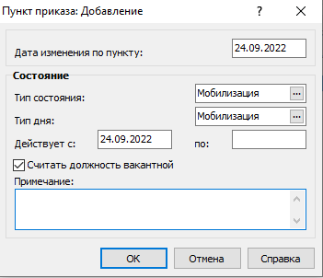
После отработки приказа в спецификации исполнения должности «Состояния» появится новая запись с типом состояния «Мобилизация» и типом дня «Мобилизация».

Оформление приказа о возобновлении трудового договора после мобилизации
Для регистрации в системе приказа о возобновлении трудового договора сотрудника после мобилизации используйте образец пункта приказа «Возобновление трудового договора после мобилизации» в каталоге «10. Отклонения»:
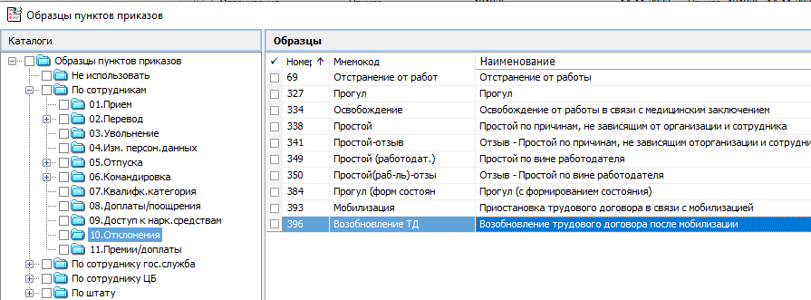
После выбора исполнения должности, в окне параметров пункта приказа укажите дату, с которой у сотрудника возобновляется трудовой договор (параметр «Действует с» должен остаться пустым):
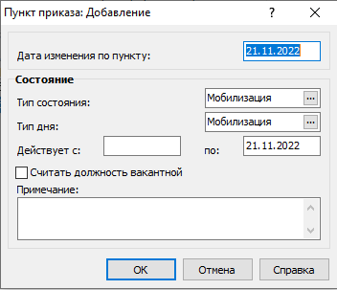
После отработки приказа в спецификации исполнения должности «Состояния» запись с типом состояния «Мобилизация» будет закрыта датой, указанной в пункте приказа.

Добавление записей в Журнал электронных трудовых книжек
В подсистеме «Кадры и штатное расписание» в разделе Документы / Журнал электронных трудовых книжек выберите запись сотрудника, по которому нужно передать сведения. Затем в спецификации «Сведения о трудовой деятельности» стандартным действием Добавить внесите данные:
Вкладка «Мероприятие»
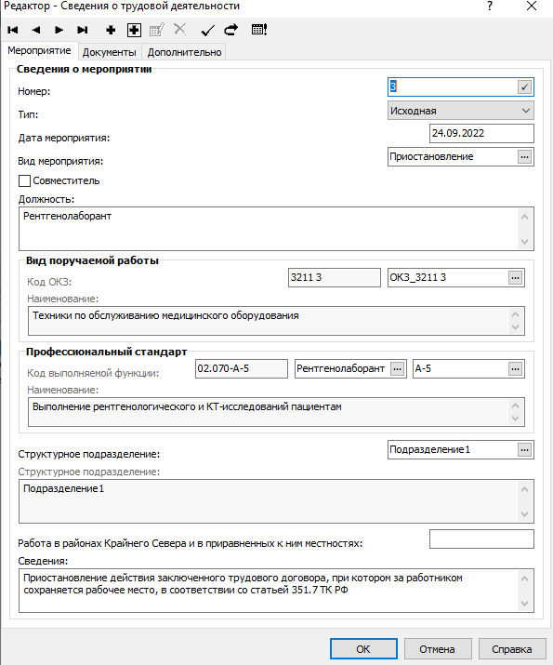
Номер – генерируется автоматически;
Тип – выберите «Исходная»;
Дата мероприятия – введите дату, с которой сотрудник мобилизован;
Вид мероприятия – выберите из справочника значение «Приостановление» (либо «Возобновление»);
Совместитель – если запись добавляется для внутреннего совместителя, то поставьте чекер;
Должность – введите наименование должности, которую занимает сотрудник (параметр Штатной должности – «Должность»);
Код ОКЗ – выберите из справочника;
Код выполняемой функции – выберите из справочника при наличии;
Структурное подразделение – выберите из справочника подразделение, в котором работает сотрудник;
Сведения - введите фразу «Приостановление действия заключенного трудового договора, при котором за работником сохраняется рабочее место, в соответствии со статьей 351.7 ТК РФ» (либо в случае возобновления – фразу «Возобновление действия ранее заключенного трудового договора, при котором за работником сохранялось рабочее место, в соответствии со ст. 351.7 ТК РФ»).
Вкладка «Документы»
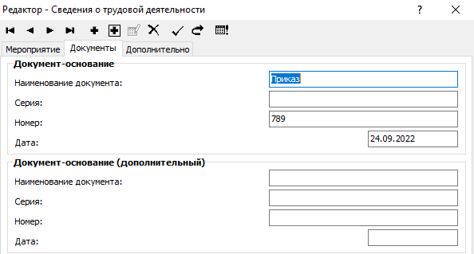
Документ-основание – введите реквизиты приказа, который оформлялся при мобилизации / возобновлении трудовой деятельности сотрудника.
Нажмите Ок.
Примечание. Для удобства заполнения, Вы можете добавить запись с помощью действия Размножить, по последней записи кадрового мероприятия Прием или Перевод – тогда параметры Должность, Код ОКЗ, Код выполняемой функции и Структурное подразделение будут заполнены данными с последнего кадрового мероприятия, нужно будет только исправить параметры Дата мероприятия, Вид мероприятия, Сведения и реквизиты приказа.

Формирование отчета СЗВ-ТД
Отчет формируется в разделе Документы / Сведения о трудовой деятельности работников. Отчет по мобилизованным имеет признак Ежедневный, формируете его аналогично как при приеме / увольнении сотрудников.

